ЧЕЛЯБИНСКАЯ ОБЛАСТЬ

АДМИНИСТРАЦИЯ
ЗЛАТОУСТОВСКОГО ГОРОДСКОГО ОКРУГА
РАСПОРЯЖЕНИЕ

11.03.2026 г. | № | 769-р/АДМ
г.Златоуст
О плане мероприятий, связанных
с осуществлением регулярных перевозок пассажиров и багажа городским наземным электрическим транспортом по муниципальным маршрутам регулярных перевозок
по регулируемым тарифам

В соответствии с Федеральным законом от 06.10.2003 г.
№ 131-ФЗ «Об общих принципах организации местного самоуправления
в Российской Федерации», в целях реализации Соглашения о предоставлении
в 2026-2028 годах субсидии бюджету Златоустовского городского округа
из бюджета Челябинской области на софинансирование расходных обязательств на организацию регулярных перевозок пассажиров и багажа городским наземным электрическим транспортом по муниципальным маршрутам регулярных перевозок по регулируемым тарифам от 30.01.2026 г.
№ 75712000-1-2026-020, в целях исполнения бюджета, утвержденного решением Собрания депутатов Златоустовского городского округа
от 18.12.2025 г. № 90-ЗГО «О бюджете Златоустовского городского округа
на 2026 год и плановый период 2027 и 2028 годов»:
1. Утвердить план мероприятий, связанный с осуществлением регулярных перевозок пассажиров и багажа городским наземным электрическим транспортом по муниципальным маршрутам регулярных перевозок по регулируемым тарифам на 2026 год (приложение 1), отчет
о реализации плана мероприятий, связанных с осуществлением регулярных перевозок пассажиров и багажа городским наземным электрическим транспортом по муниципальным маршрутам регулярных перевозок
по регулируемым тарифам (приложение 2).
2. Перевозчику, осуществляющему регулярные перевозки пассажиров
и багажа городским наземным электрическим транспортом по муниципальным маршрутам регулярных перевозок по регулируемым тарифам, ежемесячно предоставлять отчет о реализации плана мероприятий, связанных
с осуществлением регулярных перевозок пассажиров и багажа городским наземным электрическим транспортом по муниципальным маршрутам регулярных перевозок по регулируемым тарифам в муниципальное казенное учреждение Златоустовского городского округа «Управление жилищно-коммунального хозяйства» не позднее 15 числа месяца, следующего
за отчетным.
3. Пресс-службе Администрации Златоустовского городского округа (Семёнова А. Г.) опубликовать настоящее распоряжение в газете «Златоустовский рабочий» и разместить на официальном сайте Златоустовского городского округа в сети «Интернет».
4. Организацию выполнения настоящего распоряжения возложить
на руководителя муниципального казенного учреждения Златоустовского городского округа «Управление жилищно-коммунального хозяйства» Белюшина А. М.
5. Контроль за выполнением настоящего распоряжения оставляю
за собой.

Заместитель Главы Златоустовского городского округа по инфраструктуре | 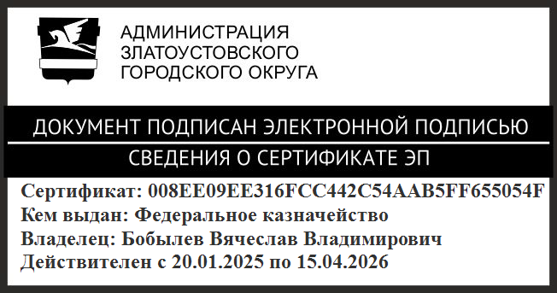 | В.В. Бобылев

